 | Regia Cantieri del: | 28/01/2026
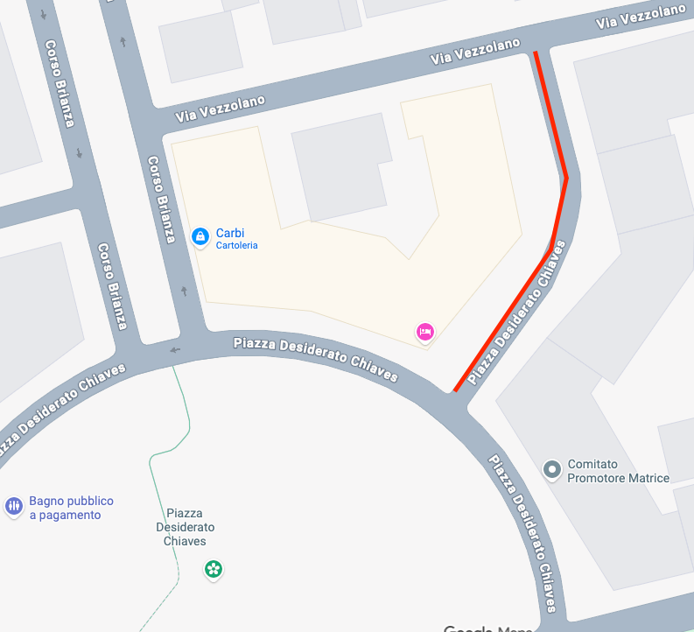
VIA VEZZOLANO
CORSO BRIANZA
PIAZZA CHIAVES Claudio



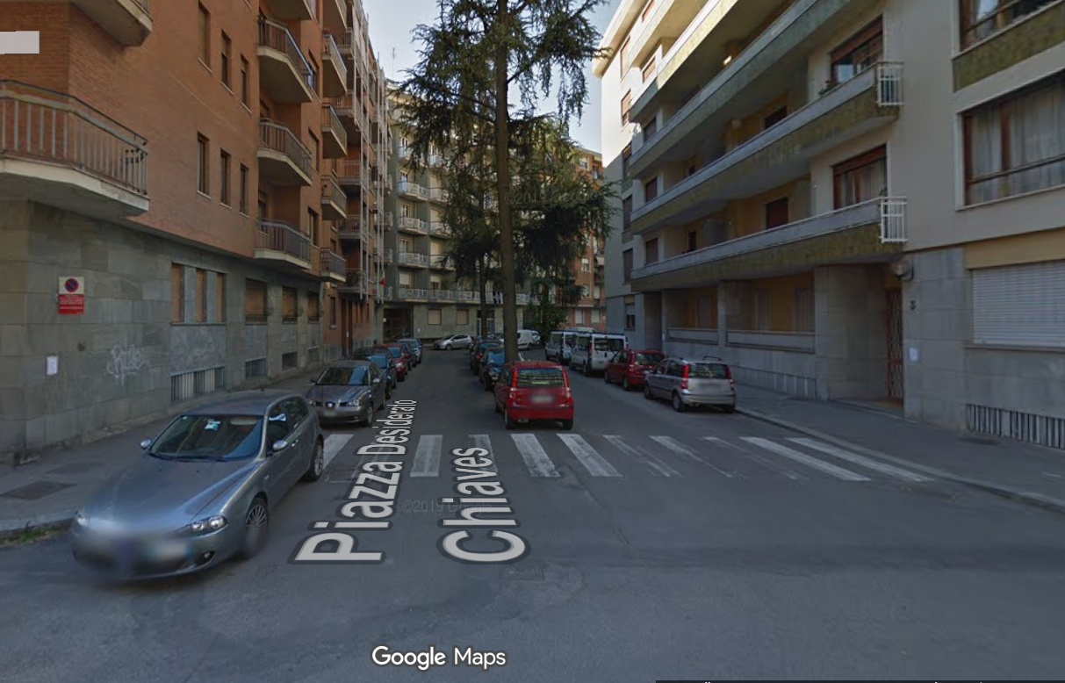
PIAZZA CHIAVES (DAL CIV. 5 AL 8)
dal 24.11.2025 al 19.12.2025
Giorni di lavoro effettivi 19
Sostituzione TS Atem TO1:
Istituzione del divieto di sosta e di fermata sul tratto di strada adibito a parcheggio. Chiusura strada.
L’impresa esecutrice dei lavori per conto di Italgas Reti spa: ASTONE spa (riferimento:Ing.Fabio Cavasino 3772932488). Per Italgas i lavori saranno seguiti dal Geom. Fabrizio Pizzino 3371491959
Motivazione Proroga:

